Realizamos o fluxo pelo assistente de importação e depois baixamos o pacote no Integration Service.

Quando ocorre erro na execução do Pacote, realizar o seguinte procedimento para identificar a falha.

Selecionar utilizando ctrl+A na saída dos dados

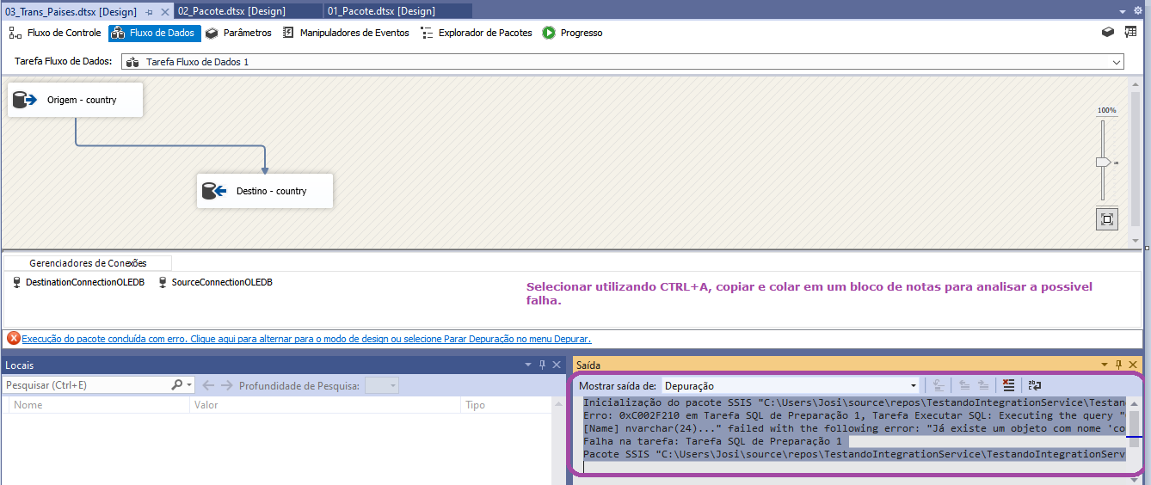

Nesse caso o problema ocorreu porque a base a tabela já estava criada e a importação já foi feita.

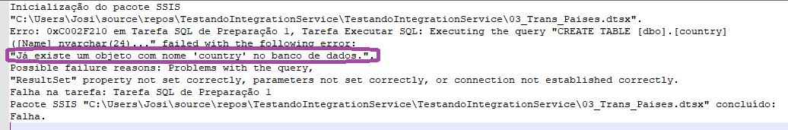

Na descrição está a informação ‘Já existe um objeto com o nome ‘country’ no banco de dados.’

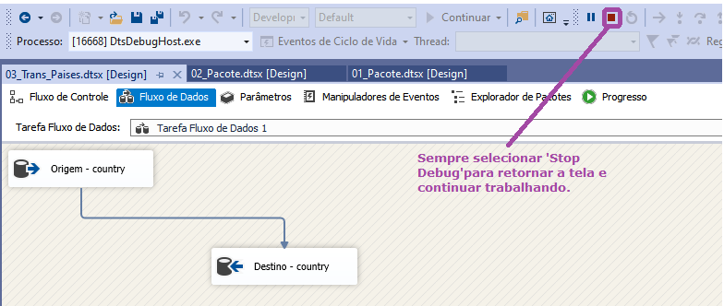

Para modificar o modo de execução para 32-bits quando o modulo está parametrizado para 64-bits

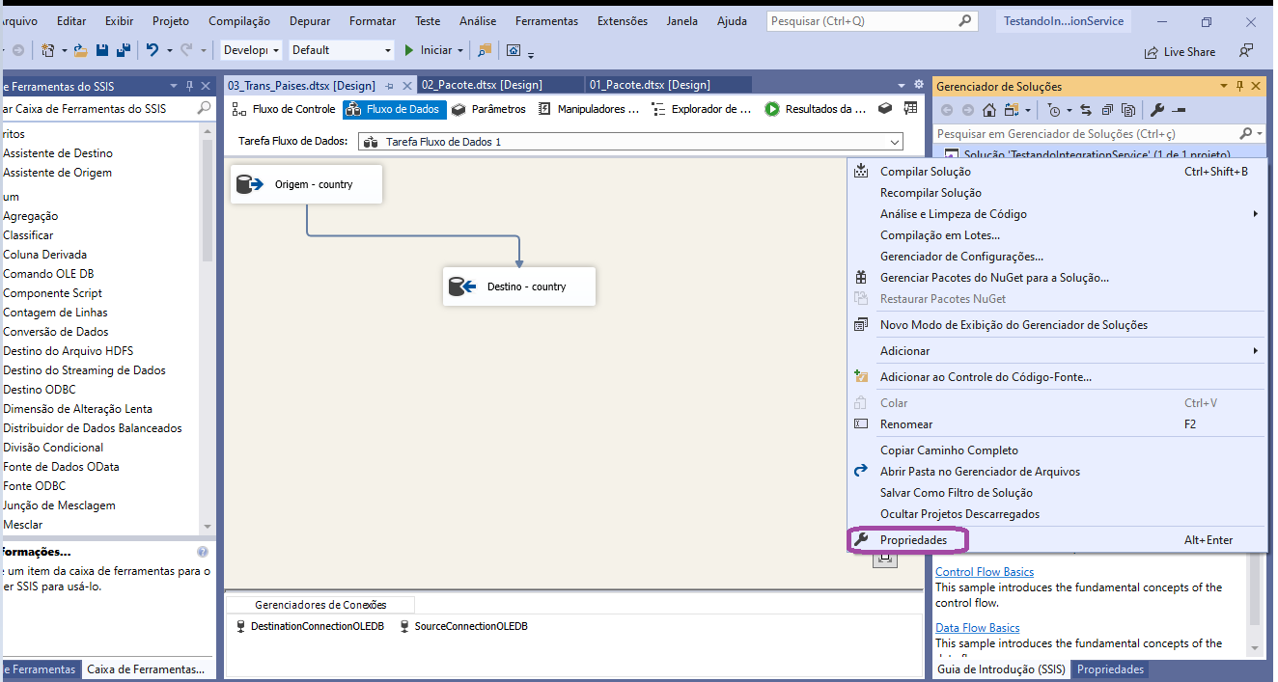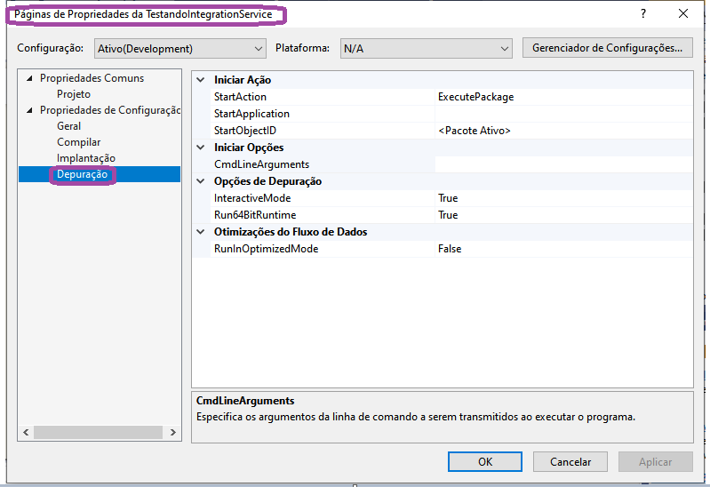

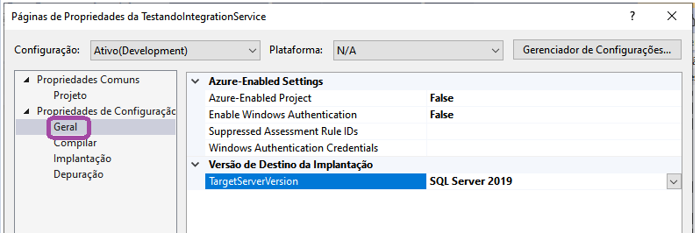

Alterar o parâmetro ‘Run64BitRuntime = False’

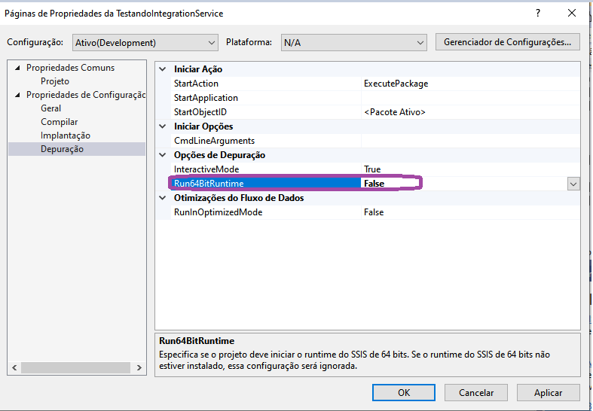

Após a execução foi realizada corretamente.